Modèle pour les Articles

**International Conference for Advanced Knowledge, Techniques and decIsIons for DevelOpmeNt problems**

Conakry, Guinée, 25 –27 Novembre 2025

Nom Auteur 11,6, Nom Auteur 22, Nom Auteur 33, Nom Auteur 44, Nom Auteur 55

1 Institution / Entreprise de Auteur 1

Adresse, Code Postale, Ville, Pays

[Auteur.1@institution.org](mailto:Auteur.1@institution.org)

2 Institution / Entreprise de Auteur 2

Adresse, Code Postale, Ville, Pays

[Auteur.2@institution.org](mailto:Auteur.2@institution.org)

3 Institution / Entreprise de Auteur 3

Adresse, Code Postale, Ville, Pays

[Auteur.3@institution.org](mailto:Auteur.3@institution.org)

4 Institution / Entreprise de Auteur 4

Adresse, Code Postale, Ville, Pays

[Auteur.4@institution.org](mailto:Auteur.4@institution.org)

5 Institution / Entreprise de Auteur 5

Adresse, Code Postale, Ville, Pays

[Auteur.5@institution.org](mailto:Auteur.5@institution.org)

6 Institution / Entreprise de Auteur 1

Adresse, Code Postale, Ville, Pays

[Auteur.1@institution.org](mailto:Auteur.1@institution.org)

RESUME

Ce document présente les instructions nécessaires à la préparation des articles qui seront inclus dans les actes de la conférence AKTIION 2025. Tous les articles doivent être rédigés en français ou en anglais. Pour des raisons de cohérence graphique, les articles doivent être rédigés de préférence avec Microsoft Word. La première page doit contenir le titre de l'article, les auteurs, leurs affiliations, leur adresse et leur e-mail, suivis du résumé et des mots-clés (3 à 6). La police utilisée pour le document est Times New Roman 12 points.

Les auteurs sont invités à soumettre des articles originaux (6 à 8 pages) sous forme électronique (MS Word) via la page web de la conférence https://aktiion2025.sciencesconf.org.

Le résumé ne doit pas dépasser la première page de l’article et doit être aussi complet que possible. La section Introduction et les autres sections suivantes commenceront à partir de la page 2. Les actes de la conférence seront publiés en ligne et contiendront les articles acceptés pour la conférence. Les articles soumis à AKTIION 2025 feront l'objet d'une évaluation et les meilleurs seront présélectionner pour une soumission à des numéros spéciaux dans des revues internationales réputées.

**Mots clés :** Article, Modèle, AKTIION 2025

1. INTRODUCTION

Les auteurs sont invités à soumettre des documents soigneusement rédigés et correctement relus. Les fautes d'orthographe et de grammaire, ainsi que les problèmes d'usage de la langue, ne sont pas acceptables.

Les articles doivent décrire clairement le contexte, l’état de l’art, le travail des auteurs, y compris les méthodes utilisées, ainsi qu'une discussion sur l'importance du travail et les perspectives de recherche. Les articles doivent être rédigés en français (France ou Canada) ou en anglais (britannique ou américain). Les termes techniques doivent être expliqués, à moins qu'ils ne soient considérés comme connus de l'ensemble de la communauté des chercheurs. Les acronymes doivent être précisés dès leur première apparition.

1. Polices de caractères

Les articles doivent être rédigés en Times New Roman 12 points. Les styles disponibles sont le gras, l'italique et le souligné. Le texte des figures doit être supérieur à 9 points.

1. Tables et figures

Les légendes des figures et les titres des tables doivent être suffisamment explicites pour expliquer la figure ou la table sans avoir besoin de se référer au texte. Les figures et les tables qui ne sont pas mentionnées dans le texte ne doivent pas être présentées dans l'article. Voici des exemples pour la Table 1 et la Figure 1.

Table 1: Titre de l’exemple

|  |  |  |
| --- | --- | --- |
| **Titre** | **X** | **Amélioration** |
| Vannes à commande pneumatique | 4 | Oui |
| Clapets anti-retour | 2 | Oui |
| Clapets de non-retour pour la décharge | 4 | Oui |
| Clapets anti-retours au refoulement de la pompe | 3 | Oui |
| Pompes à moteur | 2 | Non |

Figure 1: Vérification, Validation and Qualification

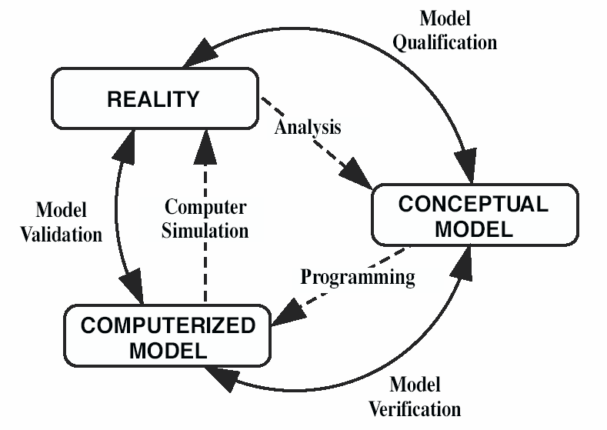

Les tables et les figures doivent être placées juste après leur première mention dans le texte. Toutes les figures et toutes les tables doivent être numérotées. Les titres des tables et des figures doivent être centrés.

1. SECTIONS
2. Sections principales

Les titres des sections principales doivent être placés à gauche et écrits avec une police Times New Roman 14 points en majuscules et en gras. Afin d'éviter les coupures de texte, veillez à ce qu'au moins trois lignes de texte soient insérées après le titre de chaque section et avant tout saut de page. L'aspect graphique de la publication bénéficiera de vos efforts.

1. Sous sections

Les titres des sous-sections doivent être écrits à gauche, en caractères gras Times New Roman 12 points. Seule la première lettre du titre est en majuscule, toutes les autres étant en minuscule. Afin d'éviter les coupures dans le texte, veillez à ce qu'au moins trois lignes de texte soient tapées après le titre de chaque sous-section et avant tout saut de page.

1. CONCLUSIONS

Les conclusions doivent présenter de manière concise les propositions les plus importantes du document ainsi que le point de vue de l'auteur sur les implications des résultats obtenus.

1. REFERENCES

Les références doivent être placées à la fin en Times New Roman 12 points et citées en utilisant le style IEEE comme suit [1] or [2], [3]. Les références doivent être énumérées dans le même ordre que celui dans lequel elles sont citées dans le texte. Voir les exemples ci-dessous.

[1] D. Kamissoko *et al.*, “A Decision Support System for resilience based on functionality analysis of interconnected systems,” presented at the EmC-ICDSST2019 - 5th International Conference on Decision Support System Technology, May 2019, p. 20. Accessed: Feb. 28, 2024. [Online]. Available: https://imt-mines-albi.hal.science/hal-02140134

[2] D. Kamissoko, F. Marmier, D. Gourc, and A. Clément, “An innovative approach for project launch decision-making in risk and multi-criteria situations,” presented at the ICDSST 2020 - 6th International Conference on Decision Support System Technology, May 2020, p. 243. Accessed: Feb. 28, 2024. [Online]. Available: https://imt-mines-albi.hal.science/hal-02894007

[3] D. Kamissoko *et al.*, “Resilience of Interconnected Infrastructures and Systems: the RESIIST project,” presented at the ICAT 2019 - 1st International Conference on Applied Technologies, Dec. 2019, p. p.257. doi: 10.1007/978-3-030-42517-3_20.